Отчёт по лабораторной работе №4

Модель гармонических колебаний

Го Чаопен

Содержание

# 1 Подготовил

### 1.0.1 Го Чаопен

### 1.0.2 Группа НФИбд-02-20

### 1.0.3 Студ. билет 1032194919

# 2 Цель работы

Изучить методы математического моделирования на основе модели линейного гармонического осциллятора.

# 3 Теоретическое введение

Движение грузика на пружинке, маятника, заряда в электрическом контуре, а также эволюция во времени многих систем в физике, химии, биологии и других науках при определенных предположениях можно описать одним и тем же дифференциальным уравнением, которое в теории колебаний выступает в качестве основной модели. Эта модель называется линейным гармоническим осциллятором. [1]

# 4 Задание

## 4.1 Формулировка задания

Вариант №50

Постройте фазовый портрет гармонического осциллятора [2] и решение уравнения гармонического осциллятора для следующих случаев 1. Колебания гармонического осциллятора без затуханий и без действий внешней силы $\ddot{x}+3.5x=0$ 2. Колебания гармонического осциллятора c затуханием и без действий внешней силы $\ddot{x}+11\dot{x}+11x=0$ 3. Колебания гармонического осциллятора c затуханием и под действием внешней силы $\ddot{x}+12\dot{x}+x=2cos0.5t$ На итнтервале $t∈\left[0;51\right]$, шаг 0.05, $x_{0}=0,y_{0}=−1.2$

# 5 Выполнение лабораторной работы

1. Начинаем работу с OpenModelica, так как он быстрее работает. [3] Для первого случая написали следующий код:

model lab4_1  
parameter Real omega_2 = 3.5;  
parameter Real x0 = 0;  
parameter Real y0 = -1.2;  
Real x(start=x0);  
Real y(start=y0);  
equation  
der(x) = y;  
der(y) = -omega_2*x;  
end lab4_1;

В симуляции получили сначала решение уравнения гармонического осциллятора (рис. 1), и так же фазовый портрет (рис. 2).

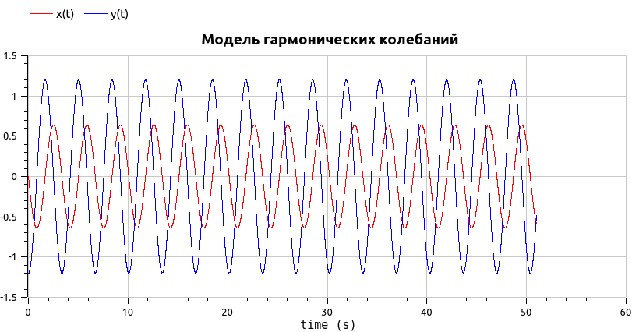

Figure 1: Решение уравнения гармонического осциллятора первого уравнения

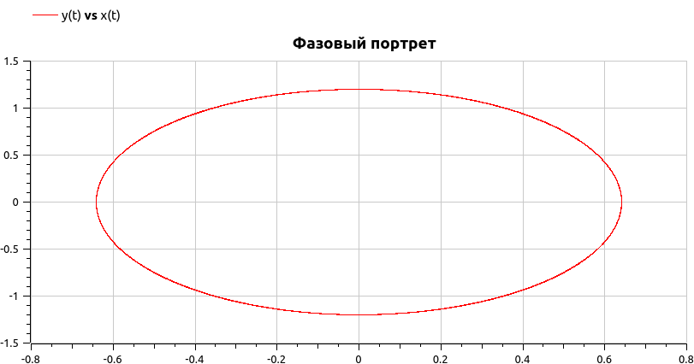

Figure 2: Фазовый портрет первого уравнения

Далее написали код для второго случая:

model lab4_2  
parameter Real omega_2 = 11;  
parameter Real thetta = 11;  
parameter Real x0 = 0;  
parameter Real y0 = -1.2;  
Real x(start=x0);  
Real y(start=y0);  
equation  
der(x) = y;  
der(y) = -thetta*y - omega_2*x;  
end lab4_2;

В результате получили так же решение уравнения гармонического осциллятора (рис. 3), и фазовый портрет (рис. 4).

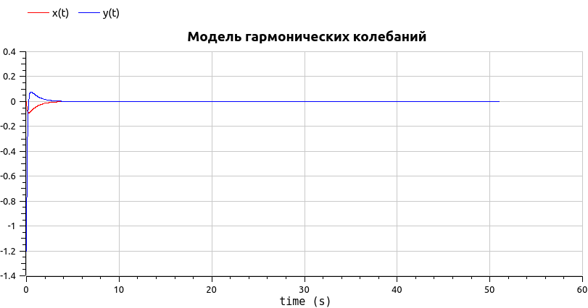

Figure 3: Решение уравнения гармонического осциллятора первого уравнения

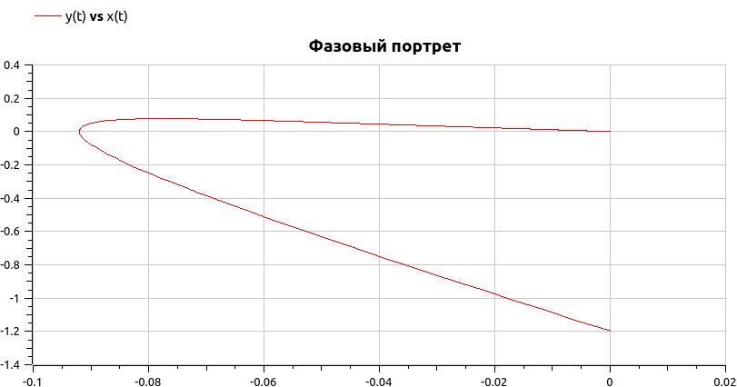

Figure 4: Фазовый портрет первого уравнения

Для третьего уравнения написали следующий код

model lab4_3  
parameter Real omega_2 = 1;  
parameter Real thetta = 12;  
parameter Real x0 = 0;  
parameter Real y0 = -1.2;  
Real x(start=x0);  
Real y(start=y0);  
equation  
der(x) = y;  
der(y) = -thetta*y - omega_2*x + 2*cos(0.5*time);  
end lab4_3;

В результате получили сначала решение уравнения гармонического осциллятора (рис. 5), и так же фазовый портрет (рис. 6).

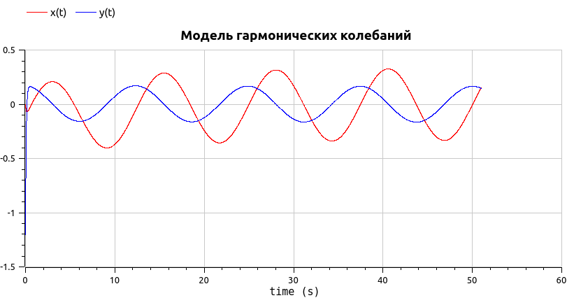

Figure 5: Решение уравнения гармонического осциллятора первого уравнения

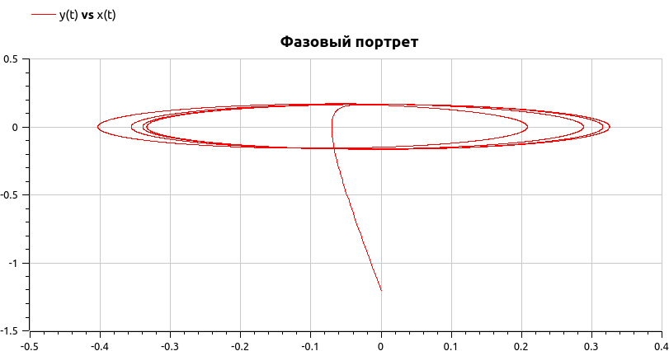

Figure 6: Фазовый портрет первого уравнения

1. Далее пишем код на языке Julia [4]. Код программы для первого уравнения выглядит следующим образом:

using Plots  
using DifferentialEquations  
  
#var 50  
  
omega_2 = 3.5  
tmin = 0  
tmax = 51  
T = (tmin, tmax)  
x0 = 0  
y0 = -1.2   
u0 = [x0,y0]  
  
function F!(du, u, p, t)  
 du[1] = u[2]  
 du[2] = -omega_2*u[1]  
end  
  
problem = ODEProblem(F!, u0, T)  
sol = solve(problem, saveat = 0.05, abstol = 1e-8, reltol = 1e-8)  
  
X = []  
Y = []  
for u in sol.u  
 x, y = u  
 push!(X, x)  
 push!(Y, y)  
end  
  
TT = sol.t   
  
plt = plot(dpi = 150, layout = (1,2), plot_title = "Модель гармонических колебаний")  
plot!(plt[1], TT, [X, Y], color=[ :red :green], xlabel= "Время", label = ["x(t)" "y(t)"])  
plot!(plt[2], X, Y, color = [:black], xlabel="x(t)", ylabel="y(t)", label="Фазовый портрет")  
savefig(plt, "lab4_1.png")

В результате работы программы создались следующие графики (рис. 7):

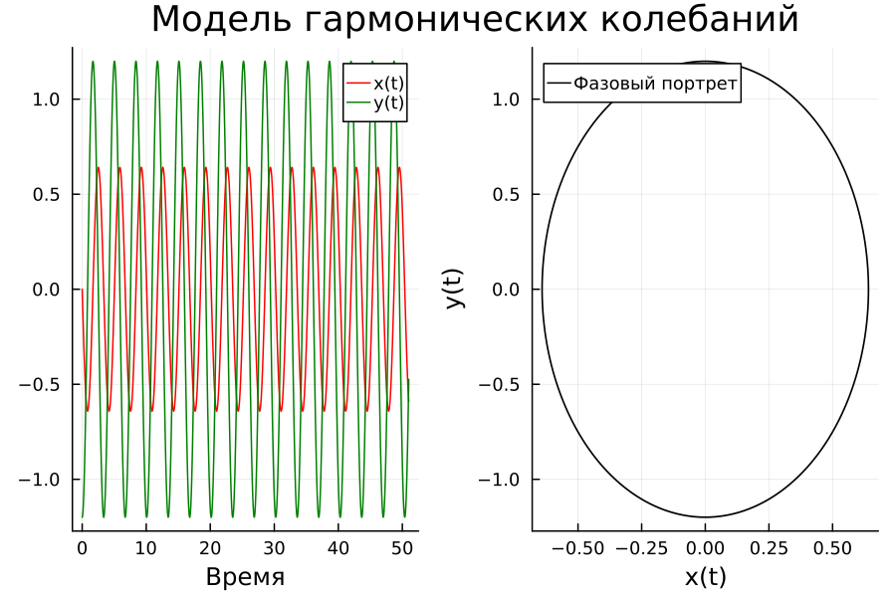

Figure 7: Графики Julia для первого уравнения

Код программы для второго уравнения выглядит следующим образом:

using Plots  
using DifferentialEquations  
  
#var 50  
  
omega_2 = 11  
thetta = 11  
tmin = 0  
tmax = 51  
T = (tmin, tmax)  
x0 = 0  
y0 = -1.2   
u0 = [x0,y0]  
  
function F!(du, u, p, t)  
 du[1] = u[2]  
 du[2] = -thetta*u[2] -omega_2*u[1]   
end  
  
problem = ODEProblem(F!, u0, T)  
sol = solve(problem, saveat = 0.05, abstol = 1e-8, reltol = 1e-8)  
  
X = []  
Y = []  
for u in sol.u  
 x, y = u  
 push!(X, x)  
 push!(Y, y)  
end  
  
TT = sol.t   
  
plt = plot(dpi = 150, layout = (1,2), plot_title = "Модель гармонических колебаний")  
plot!(plt[1], TT, [X, Y], color=[ :red :green], xlabel= "Время", label = ["x(t)" "y(t)"])  
plot!(plt[2], X, Y, color = [:black], xlabel="x(t)", ylabel="y(t)", label="Фазовый портрет")  
savefig(plt, "lab4_2.png")

В результате работы программы создались следующие графики (рис. 8):

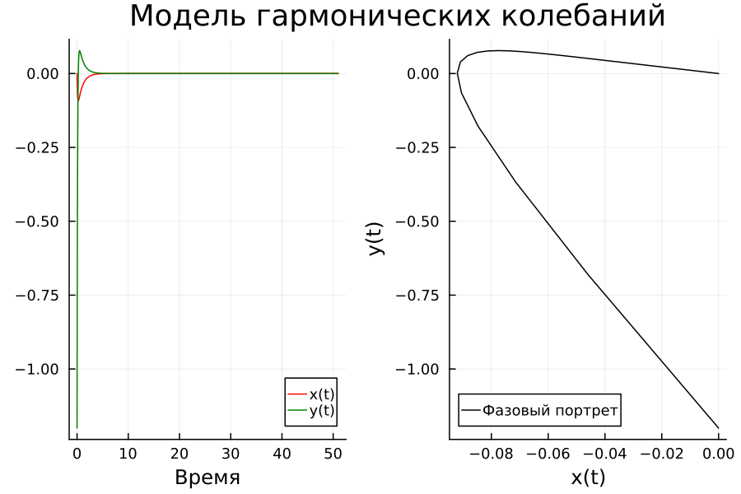

Figure 8: Графики Julia для второго уравнения

Код программы для третьего уравнения выглядит следующим образом:

using Plots  
using DifferentialEquations  
  
#var 50  
  
omega_2 = 1  
thetta = 12  
f(t) = 2*cos(0.5*t)  
tmin = 0  
tmax = 51  
T = (tmin, tmax)  
x0 = 0  
y0 = -1.2   
u0 = [x0,y0]  
  
function F!(du, u, p, t)  
 du[1] = u[2]  
 du[2] = -thetta*u[2] -omega_2*u[1] + f(t)  
end  
  
problem = ODEProblem(F!, u0, T)  
sol = solve(problem, saveat = 0.05, abstol = 1e-8, reltol = 1e-8)  
  
X = []  
Y = []  
for u in sol.u  
 x, y = u  
 push!(X, x)  
 push!(Y, y)  
end  
  
TT = sol.t   
  
plt = plot(dpi = 150, layout = (1,2), plot_title = "Модель гармонических колебаний")  
plot!(plt[1], TT, [X, Y], color=[ :red :green], xlabel= "Время", label = ["x(t)" "y(t)"])  
plot!(plt[2], X, Y, color = [:black], xlabel="x(t)", ylabel="y(t)", label="Фазовый портрет")  
savefig(plt, "lab4_3.png")

В результате работы программы создались следующие графики (рис. 9):

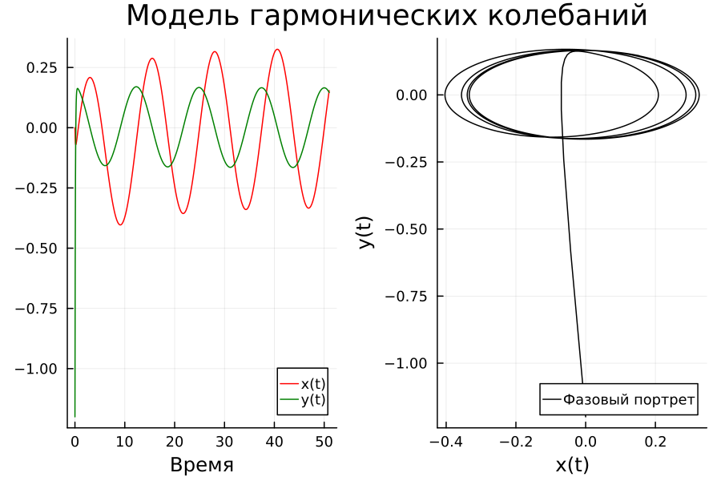

Figure 9: Графики Julia для третьего уравнения

# 6 Выводы

Мы рассмотрели модель гармонических колебаний, провели анализ и вывод дифференциальных уравнений, а так жк построили графики зависимости наших переменных от времени и фазовые графики зависимостей.

# Список используемой литературы

1. Теоритический материал "Модель гармонических колебаний" [Электронный ресурс]. URL: <https://esystem.rudn.ru/pluginfile.php/1971729/mod_resource/content/2/%D0%9B%D0%B0%D0%B1%D0%BE%D1%80%D0%B0%D1%82%D0%BE%D1%80%D0%BD%D0%B0%D1%8F%20%D1%80%D0%B0%D0%B1%D0%BE%D1%82%D0%B0%20%E2%84%96%203.pdf>.

2. Линейный гармонический оксциллятор [Электронный ресурс]. URL: <https://studfile.net/preview/16471372/page:3/>.

3. Решение ОДУ на OpenModelica [Электронный ресурс]. URL: <https://habr.com/ru/post/202596/>.

4. Решение ОДУ на Julia [Электронный ресурс]. URL: <https://events.rudn.ru/event/107/papers/487/files/999-ittmm-template-ru_short_fin.pdf>.